Estudo-Piloto: Pesquisa de Avaliação de Acesso e Qualidade da APS em Recife

1. Introdução e justificativa
Antes da coleta em larga escala da pesquisa de avaliação de acesso e qualidade da Atenção Primária à Saúde em Recife, é necessário realizar um estudo-piloto que cumpra duas funções: validar os aspectos operacionais do disparo via WhatsApp, como entrega de mensagens, fluxo de resposta) e estimar parâmetros críticos para calibrar o plano amostral definitivo, em particular, a taxa de resposta e sua variação conforme o perfil do usuário e o formato do questionário.

Dimensionamento do piloto
O piloto prevê o envio de 2.400 convites, distribuídos igualmente entre 6 estratos (3 Distritos Sanitários × 2 tipos de unidade), com 400 convites por estrato. Dentro de cada estrato, metade dos convites é atribuída à versão completa do questionário (A) e metade à versão reduzida (B), resultando em 200 convites por célula do cruzamento estrato × versão. Esse dimensionamento permite:
- Estimar a taxa de resposta em cada estrato com a mesma precisão (±2,6 pontos percentuais, assumindo taxa de 7,5%, com 95% de confiança), sem que nenhum estrato fique sub-representado.
- Comparar USF vs USF+ dentro de cada DS com n equilibrado (400 vs 400), eliminando o viés que uma alocação proporcional introduziria em distritos onde um dos tipos predomina.
- Detectar diferenças de aproximadamente 7 pontos percentuais na taxa de resposta entre as versões A e B dentro de cada tipo de unidade, com poder de 80%.
- Observar a variação da taxa de resposta por perfil demográfico e por tempo desde o último atendimento em cada estrato.
Com taxa de resposta estimada em 7,5%, esperam-se aproximadamente 180 respostas completas no piloto (30 por estrato, 90 por tipo de unidade, 90 por versão).

Alocação fixa por estrato
A principal decisão de desenho do piloto é a adoção de alocação fixa (400 convites por estrato) em vez de proporcional ao tamanho da população. Essa escolha é deliberada: em uma alocação proporcional, os estratos com pouca população USF (como DS 1 e DS 3) receberiam muito poucos convites, inviabilizando a estimativa da taxa de resposta nesses estratos e comprometendo a comparação USF vs USF+. Com alocação fixa, todos os 6 estratos têm a mesma precisão, e a comparação entre tipos é equilibrada dentro de cada DS.

Seleção dos Distritos Sanitários
O piloto é conduzido nos Distritos Sanitários 1, 2 e 3, selecionados com base na recomendação da equipe local da Secretaria Municipal de Saúde, que identifica esses distritos como os de maior diversidade territorial e socioeconômica no município. A seleção atende aos seguintes critérios:
Diversidade territorial e socioeconômica. Os três distritos apresentam perfis distintos em termos de ocupação urbana, renda, infraestrutura e organização dos serviços de saúde, o que aumenta a generalização dos achados do piloto para os demais distritos de Recife.
Presença dos dois modelos de unidade. Os três DS possuem USF e USF+ em operação, condição indispensável para o teste A/B em ambos os grupos.
Variação na proporção USF/USF+. A composição por tipo varia consideravelmente entre os três DS: DS 1 tem forte predominância de USF+ (1:9,3), DS 2 tem predominância moderada (1:2,5) e DS 3 tem predominância acentuada (1:7,7). Essa variação não compromete o piloto porque a alocação é fixa por estrato (400 convites por DS × tipo).
Volume adequado. Mesmo o menor estrato (DS 1 × USF, com 3.378 cadastrados) comporta 400 convites, consumindo apenas 11,8% da sua população — o que preserva o pool para a coleta principal.
Distrito Sanitário | Tipo | Tipo | Cadastrados | Convites | % da pop.
DS 1 | 1 | USF | 3.378 | 400 | 11,8%
DS 1 | 1 | USF+ | 31.473 | 400 | 1,3%
DS 2 | 2 | USF | 35.279 | 400 | 1,1%
DS 2 | 2 | USF+ | 87.218 | 400 | 0,5%
DS 3 | 3 | USF | 4.808 | 400 | 8,3%
DS 3 | 3 | USF+ | 36.968 | 400 | 1,1%
Total |  |  | 199.124 | 2.4 | 1,2%

Estratificação dentro do piloto
Dentro de cada estrato, os convites são distribuídos proporcionalmente ao perfil demográfico da população cadastrada (sexo × faixa etária × raça/cor), seguindo a mesma lógica de alocação direcionada do plano amostral principal. Todas as USFs dos três distritos participam do piloto.
A versão do questionário (A ou B) é atribuída aleatoriamente a cada usuário, com balanceamento por estrato × sexo × tempo desde último atendimento, garantindo que as duas versões sejam comparadas em condições equivalentes.
Uma variável adicional é incorporada ao piloto: o tempo desde o último atendimento na unidade, categorizado em quatro faixas (recente: ≤90 dias; intermediário: 91 dias a 1 ano; antigo: mais de 1 ano; sem informação). Essa variável permite testar se o vínculo recente com a unidade influencia a taxa de resposta.

2. Descrição da amostra do piloto
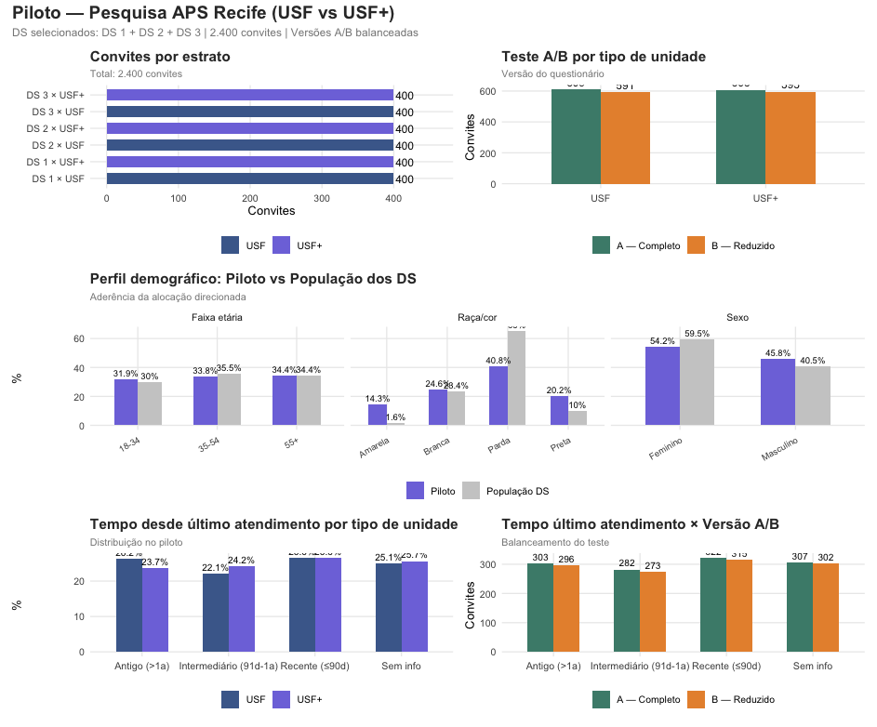

3. Hipóteses do piloto
O estudo-piloto testa hipóteses operacionais, cujos resultados orientam as decisões da coleta em maior escala para o disparo da primeira onda:

Taxa geral de resposta
A taxa de resposta real é próxima dos 7,5% estimados com base em experiências prévias da Secretaria Municipal de Saúde? Esse é o parâmetro mais crítico do plano amostral: se a taxa real for significativamente diferente (por exemplo, 5% ou 12%), o número de convites por estrato na coleta principal precisa ser recalculado. Uma taxa menor que 5% pode indicar necessidade de revisão da estratégia de mensagem, enquanto uma taxa acima de 10% permitiria reduzir o volume de disparos.

Versão A (completa) vs Versão B (reduzida)
O questionário reduzido (5-8 minutos) gera taxa de resposta maior que o completo (10-15 minutos)? A literatura sugere que questionários mais curtos têm taxas de resposta superiores em pesquisas digitais, mas a magnitude dessa diferença varia por contexto. Se a versão B produzir taxa substancialmente superior (por exemplo, 50% ou mais acima da versão A) sem perda relevante de qualidade das respostas, ela será adotada como instrumento definitivo da coleta principal. Se as taxas forem semelhantes, adota-se a versão completa por oferecer maior riqueza analítica. Os indicadores de decisão são: taxa de resposta (decisivo), taxa de abandono (questionários iniciados mas não completados), tempo mediano de preenchimento e qualidade das respostas (proporção de respostas "não sei" e padrões de resposta repetitiva).

Taxa de resposta por tempo desde último atendimento
Usuários atendidos recentemente (≤90 dias) respondem mais que aqueles cujo último contato com a unidade foi há mais de 1 ano? A expectativa é que o vínculo recente aumente a propensão a responder, o usuário lembra da experiência, reconhece o nome da unidade na mensagem e sente mais relevância na pesquisa. Se essa hipótese se confirmar, a coleta principal pode priorizar usuários recentes nas primeiras ondas (maior taxa de retorno rápido) e reservar as ondas finais e lembretes para os usuários mais antigos.

Interação entre tempo de atendimento e versão do questionário
O efeito do questionário curto é maior entre usuários antigos? A lógica é que usuários com vínculo fraco (último atendimento há mais de 1 ano) possam ser mais sensíveis ao tempo de preenchimento, um questionário longo seria motivo suficiente para abandonar. Se essa interação for confirmada, a coleta principal poderia adotar uma estratégia diferenciada: versão completa para usuários recentes (mais engajados) e versão reduzida para antigos (maximiza resposta no grupo de menor propensão).

Taxa de resposta USF vs USF+
A taxa de resposta difere entre usuários cadastrados em USF e USF+? Diferenças podem indicar variações no perfil digital dos cadastrados, na atualização da base de telefones ou no vínculo com o serviço entre os dois modelos. Se a taxa for significativamente diferente, o sobredimensionamento da coleta principal deve ser ajustado por tipo de unidade, em vez de aplicar uma taxa única de 7,5% para ambos.

4. Planejamento da coleta do piloto

Período de espera dos questionários
O período de espera entre o envio do convite e o encerramento da coleta do piloto é de 14 dias (2 semanas), dividido em duas janelas:
Janela 1 (dias 1-7): Nessa janela, mede-se a taxa de resposta "natural", quem responde sem precisar de lembrete. A literatura indica que 60-70% das respostas em pesquisas via WhatsApp ocorrem nas primeiras 48 horas após o recebimento. Monitorar a curva de respostas diárias nessa janela é essencial para definir o intervalo ótimo de lembretes na coleta principal.
Janela 2 (dias 8-14): Caso seja algo de rotina da equipe disparar lembretes. No dia 8, envia-se um único lembrete aos não respondentes. A taxa incremental dessa janela mede a eficácia do lembrete e informa quantos lembretes serão necessários na coleta principal e a que intervalo.
O encerramento em 14 dias é deliberadamente mais curto que o prazo da coleta principal (8-10 semanas), pois o objetivo do piloto é obter estimativas rápidas para calibrar o plano, não maximizar a taxa de resposta.

5. Próximos passos após o piloto
Concluída a coleta do piloto e a análise dos resultados, as seguintes decisões são tomadas antes de iniciar a coleta principal:

5.1 Escolha do instrumento definitivo
Com base na comparação entre as versões A e B (hipótese 2), a equipe define qual questionário será utilizado na coleta em larga escala. A decisão considera taxa de resposta, taxa de abandono, tempo de preenchimento e qualidade das respostas. Se nenhuma versão for claramente superior, a versão completa é adotada por oferecer maior riqueza analítica.

5.2 Recalibração da taxa de resposta
A taxa de resposta observada no piloto substitui a estimativa de 7,5% no cálculo do número de convites por estrato. Se a taxa real for menor, o sobredimensionamento é aumentado (mais convites por estrato). Se for maior, pode ser reduzido, gerando economia operacional. Se a taxa diferir entre USF e USF+ (hipótese 5), o sobredimensionamento é ajustado separadamente por tipo.

5.3 Definição da estratégia de ondas
Os resultados da hipótese 3 (tempo desde último atendimento) orientam a composição das 5 ondas de 20%:
Se usuários recentes responderem mais, as ondas 1 e 2 podem priorizar esse grupo, garantindo respostas rápidas e acúmulo inicial de dados. As ondas 3 a 5 concentrariam os usuários com atendimento mais antigo, que demandam mais lembretes. Se não houver diferença significativa por tempo, mantém-se a distribuição proporcional em todas as ondas, conforme o plano original.

5.4 Ajuste da mensagem
A taxa de entrega e a curva de respostas diárias do piloto informam se o horário escolhido (9-11h, terça a quinta) é adequado ou se outro horário geraria melhor engajamento. Se a taxa de entrega revelar proporção elevada de números inválidos (>20%), a base cadastral precisa ser atualizada antes da coleta principal.

5.5 Geração da lista definitiva de disparo
Após os ajustes acima, a lista de disparo principal é gerada com os parâmetros recalibrados. Os IDs dos participantes do piloto são excluídos dessa lista para evitar duplicidade de convites. A lista de reserva (50% da lista principal) é gerada simultaneamente, seguindo as mesmas proporções demográficas, para uso nas ondas 3 a 5 caso necessário.

